Android Memory-Party03
一、Recycle

Recycle（回收），回收可以说是在内存使用中最重要的部分。因为内存空间有限，无论你如何优化，如何节省内存总有用完的时候。而回收的意义就在于去清理和释放那些已经闲置，废弃不再使用的内存资源和内存空间。
因为在Java中有垃圾回收（GC）机制，所以我们平时都不会太关注它，下面就来简单的介绍一下回收机制。

1.垃圾回收（GC）

（1）Java垃圾回收器
在C，C++或其他程序设计语言中，资源或内存都必须由程序员自行声明产生和回收，否则其中的资源将消耗，造成资源的浪费甚至崩溃。但手工回收内存往往是一项复杂而艰巨的工作。
于是，Java技术提供了一个系统级的线程，即垃圾收集器线程（Garbage Collection Thread），来跟踪每一块分配出去的内存空间，当Java 虚拟机（Java Virtual Machine）处于空闲循环时，垃圾收集器线程会自动检查每一快分配出去的内存空间，然后自动回收每一快可以回收的无用的内存块。

（2）作用
a.清除不用的对象来释放内存：采用一种动态存储管理技术，它自动地释放不再被程序引用的对象，按照特定的垃圾收集算法来实现资源自动回收的功能。当一个对象不再被引用的时候，内存回收它占领的空间，以便空间被后来的新对象使用。
b.消除堆内存空间的碎片：由于创建对象和垃圾收集器释放丢弃对象所占的内存空间，内存会出现碎片。碎片是分配给对象的内存块之间的空闲内存洞。碎片整理将所占用的堆内存移到堆的一端，JVM将整理出的内存分配给新的对象。

（3）垃圾回收器优点
a.减轻编程的负担，提高效率：使程序员从手工回收内存空间的繁重工作中解脱了出来，因为在没有垃圾收集机制的时候，可能要花许多时间来解决一个难懂的存储器问题。在用Java语言编程的时候，靠垃圾收集机制可大大缩短时间。
b.它保护程序的完整性：因此垃圾收集是Java语言安全性策略的一个重要部份。

（4）垃圾回收器缺点：
a.占用资源时间：Java虚拟机必须追踪运行程序中有用的对象, 而且最终释放没用的对象。这一个过程需要花费处理器的时间。
b.不可预知:垃圾收集器线程虽然是作为低优先级的线程运行，但在系统可用内存量过低的时候，它可能会突发地执行来挽救内存资源。当然其执行与否也是不可预知的。
c.不确定性：不能保证一个无用的对象一定会被垃圾收集器收集，也不能保证垃圾收集器在一段Java语言代码中一定会执行。
同样也没有办法预知在一组均符合垃圾收集器收集标准的对象中，哪一个会被首先收集。
d.不可操作：垃圾收集器不可以被强制执行，但程序员可以通过调用System. gc方法来建议执行垃圾收集器。

（5）垃圾回收算法：
a.引用计数（Reference Counting）:比较古老的回收算法。原理是此对象有一个引用，即增加一个计数，删除一个引用则减少一个计数。垃圾回收时，只用收集计数为0的对象。此算法最致命的是无法处理循环引用的问题。
b.标记-清除（Mark-Sweep）:此算法执行分两阶段。第一阶段从引用根节点开始标记所有被引用的对象，第二阶段遍历整个堆，把未标记的对象清除。此算法需要暂停整个应用，同时，会产生内存碎片。
c.复制（Copying）:此算法把内存空间划为两个相等的区域，每次只使用其中一个区域。垃圾回收时，遍历当前使用区域，把正在使用中的对象复制到另外一个区域中。次算法每次只处理正在使用中的对象，因此复制成本比较小，同时复制过去以后还能进行相应的内存整理，不过出现“碎片”问题。当然，此算法的缺点也是很明显的，就是需要两倍内存空间。
d.标记-整理（Mark-Compact）:此算法结合了 “标记-清除”和“复制”两个算法的优点。也是分两阶段，第一阶段从根节点开始标记所有被引用对象，第二阶段遍历整个堆，把清除未标记对象并且把存活对象 “压缩”到堆的其中一块，按顺序排放。此算法避免了“标记-清除”的碎片问题，同时也避免了“复制”算法的空间问题。
e.增量收集（Incremental Collecting）:实施垃圾回收算法，即：在应用进行的同时进行垃圾回收。不知道什么原因JDK5.0中的收集器没有使用这种算法的。
f.分代（Generational Collecting）:基于对对象生命周期分析后得出的垃圾回收算法。把对象分为年青代、年老代、持久代，对不同生命周期的对象使用不同的算法（上述方式中的一个）进行回收。现在的垃圾回收器（从J2SE1.2开始）都是使用此算法的。

2.finalize（）
每一个对象都有一个finalize方法，这个方法是从Object类继承来的。
当垃圾回收确定不存在对该对象的更多引用时，由对象的垃圾回收器调用此方法。

Java 技术允许使用finalize方法在垃圾收集器将对象从内存中清除出去之前做必要的清理工作。一旦垃圾回收器准备好释放对象占用的空间，将首先调用其finalize()方法，并且在下一次垃圾回收动作发生时，才会真正回收对象占用的内存。
简单的说finalize方法是在垃圾收集器删除对象之前对这个对象调用的
3.System.gc（）
我们可以调用System.gc方法，建议虚拟机进行垃圾回收工作（注意，是建议，但虚拟机会不会这样干，我们也无法预知！）

下面来看一个例子来了解finalize（）和System.gc（）的使用：
[java] view plaincopyprint?
- public class TestGC {
- public TestGC() {}

- //当垃圾回收器确定不存在对该对象的更多引用时，由对象的垃圾回收器调用此方法。
- protected void finalize() {
- System.out.println("我已经被垃圾回收器回收了...");
- }

- public static void main(String [] args) {
- TestGC gc = new TestGC();
- gc = null;
- // 建议虚拟机进行垃圾回收工作
- System.gc();
- }
- }
如上面的例子所示，大家可以猜猜重写的finalize方法会不会执行？
答案是：不一定！

因为无论是设置gc的引用为null还是调用System.gc()方法都只是"建议"垃圾回收器进行垃圾回收，但是最终所有权还在垃圾回收器手中，它会不会进行回收我们无法预知！
4.垃圾回收面试题
最后通过网上找到的3道面试题来结束垃圾回收的内容。

面试题一：
[java] view plaincopyprint?
- fobj = new Object ( ) ;
- fobj. Method ( ) ;
- fobj = new Object ( ) ;
- fobj. Method ( ) ;
问：这段代码中，第几行的fobj 符合垃圾收集器的收集标准？
答：第3行。因为第3行的fobj被赋了新值，产生了一个新的对象，即换了一块新的内存空间，也相当于为第1行中的fobj赋了null值。这种类型的题是最简单的。
面试题二：
[java] view plaincopyprint?
- 1．Object sobj = new Object ( ) ;
- 2．Object sobj = null ;
- 3．Object sobj = new Object ( ) ;
- 4．sobj = new Object ( ) ;
问：这段代码中，第几行的内存空间符合垃圾收集器的收集标准？
答：第2行和第4行。因为第2行为sobj赋值为null，所以在此第1行的sobj符合垃圾收集器的收集标准。而第4行相当于为sobj赋值为null，所以在此第3行的sobj也符合垃圾收集器的收集标准。
如果有一个对象的句柄a，且你把a作为某个构造器的参数，即 new Constructor ( a )的时候，即使你给a赋值为null，a也不符合垃圾收集器的收集标准。直到由上面构造器构造的新对象被赋空值时，a才可以被垃圾收集器收集。
面试题三：
[java] view plaincopyprint?
- Object aobj = new Object ( ) ;
- Object bobj = new Object ( ) ;
- Object cobj = new Object ( ) ;
- aobj = bobj;
- aobj = cobj;
- cobj = null;
- aobj = null;
问：这段代码中，第几行的内存空间符合垃圾收集器的收集标准？
答：第4，7行。注意这类题型是认证考试中可能遇到的最难题型了。
行1-3：分别创建了Object类的三个对象：aobj，bobj，cobj
行4：此时对象aobj的句柄指向bobj，原来aojb指向的对象已经没有任何引用或变量指向，这时，就符合回收标准。
行5：此时对象aobj的句柄指向cobj，所以该行的执行不能使aobj符合垃圾收集器的收集标准。
行6：此时仍没有任何一个对象符合垃圾收集器的收集标准。
行7：对象cobj符合了垃圾收集器的收集标准，因为cobj的句柄指向单一的地址空间。在第6行的时候，cobj已经被赋值为null，但由cobj同时还指向了aobj（第5行），所以此时cobj并不符合垃圾收集器的收集标准。而在第7行，aobj所指向的地址空间也被赋予了空值null，这就说明了，由cobj所指向的地址空间已经被完全地赋予了空值。所以此时cobj最终符合了垃圾收集器的收集标准。 但对于aobj和bobj，仍然无法判断其是否符合收集标准。
总之，在Java语言中，判断一块内存空间是否符合垃圾收集器收集的标准只有两个：
1．给对象赋予了空值null，以下再没有调用过。
2．给对象赋予了新值，既重新分配了内存空间。
最后再次提醒一下，一块内存空间符合了垃圾收集器的收集标准，并不意味着这块内存空间就一定会被垃圾收集器收集。

5.资源的回收
刚才讲了一堆理论的东西，下面来点实际能用上的，资源的回收：

(1)Cursor（游标）回收：
Cursor是Android查询数据后得到的一个管理数据集合的类，在使用结束以后。应该保证Cursor占用的内存被及时的释放掉，而不是等待GC来处理。并且Android明显是倾向于编程者手动的将Cursor close掉，因为在源代码中我们发现，如果等到垃圾回收器来回收时，会给用户以错误提示。
所以我们使用Cursor的方式一般如下：
[java] view plaincopyprint?
- Cursor cursor = null;
- try {
- cursor = mContext.getContentResolver().query(uri,null, null,null,null);
- if(cursor != null) {
- cursor.moveToFirst();
- //do something
- }
- } catch (Exception e) {
- e.printStackTrace();
- } finally {
- if (cursor != null) {
- cursor.close();
- }
- }
有一种情况下，我们不能直接将Cursor关闭掉，这就是在CursorAdapter中应用的情况，但是注意，CursorAdapter在Acivity结束时并没有自动的将Cursor关闭掉，因此，你需要在onDestroy函数中，手动关闭。
[java] view plaincopyprint?
- @Override
- protected void onDestroy() {
- if (mAdapter != null && mAdapter.getCurosr() != null) {
- mAdapter.getCursor().close();
- }
- super.onDestroy();
- }

(2)Receiver（接收器）回收
调用registerReceiver()后未调用unregisterReceiver().
当我们Activity中使用了registerReceiver()方法注册了BroadcastReceiver，一定要在Activity的生命周期内调用unregisterReceiver()方法取消注册
也就是说registerReceiver()和unregisterReceiver()方法一定要成对出现，通常我们可以重写Activity的onDestory()方法：
[java] view plaincopyprint?
- @Override
- protected void onDestroy() {
- this.unregisterReceiver(receiver);
- super.onDestroy();
- }

(3)Stream/File（流/文件）回收
主要针对各种流，文件资源等等如：
InputStream/OutputStream，SQLiteOpenHelper，SQLiteDatabase，Cursor，文件，I/O，Bitmap图片等操作等都应该记得显示关闭。
和之前介绍的Cursor道理类似，就不多说了。

二、Review

Review（回顾，检查），大家都知道Code Review的重要性。而这里我说的Review和Code Review差不多，主要目的就是检查代码中存在的不合理和可以改进的地方，当然这个Review需要大家自己来做啦。

（1）Code Review（代码检查）：
Code Review 主要包括代码规范、代码重构、代码性能，而代码性能之前写的Reuse和Recycle都是侧重讲解这方面的。

（2）UI Review（视图检查）
Android对于视图中控件的布局渲染等会消耗很多的资源和内存，所以这部分也是我们需要注意的。
a.减少视图层级：减少视图层级可以有效的减少内存消耗，因为视图是一个树形结构，每次刷新和渲染都会遍历一次。
b.hierarchyviewer：想要减少视图层级首先就需要知道视图层级，所以下面介绍一个SDK中自带的一个非常好用的工具hierarchyviewer。
你可以在下面的地址找到它：your sdk path\sdk\tools。
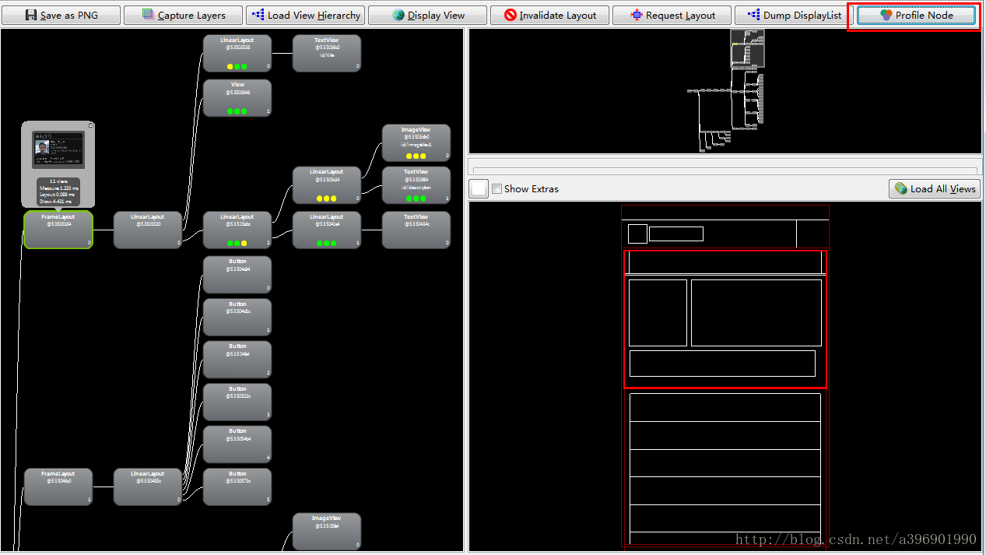

（3）Desgin Review（设计检查）
Desgin Review主要侧重检查一下程序的设计是否合理，包括框架的设计，界面的设计，逻辑的设计(其实这些东西开发之前就应该想好了)。
a.框架设计：是否定义了自己的Activity和fragment等常用控件的基类去避免进行重复的工作是否有完善的异常处理机制，即使真的出现OOM也不会直接崩溃导致直接退出程序。

b.界面设计：在视图中加载你所需要的，而不是你所拥有。因为用户不可能同时看到所有东西。最典型的例子就是ListView中的滑动加载;
如果数据特别大，此时应该暗示用户去点击加载，而不是直接加载;
合理运用分屏，转屏等，它是个双刃剑，因为它即可以使程序更加美观功能更加完善，但也相应增加了资源开销。
c.逻辑设计：避免子类直接去控制父类中内容，可以使用监听等方式去解决

